ARHITECTURĂ ȘI SIMULARE MIPS PIPELINE
-Calculul sumei numerelor pare-

CURS: Arhitectura Calculatoarelor
STUDENT: Marian Denisa Dana
SERIE: CTI-A
GRUPA: 30222
Descriere generală
Proiectul de față prezintă implementarea unei arhitecturi de procesor MIPS pipeline, o versiune simplificată dar funcțională a modelului utilizat în procesarea instrucțiunilor într-un mod eficient și paralel. Arhitectura este construită pe un pipeline cu cinci stadia.
Scopul acestui proiect este de a evidenția avantajele execuției pipelinate în comparație cu execuția secvențială, oferind o structură modulară care permite procesarea simultană a mai multor instrucțiuni. Acest tip de execuție sporește performanța generală a procesorului prin suprapunerea stadiilor de execuție ale instrucțiunilor.
Diagrama funcțională prezentată în acest proiect este detaliată asupra fluxului de date și control într-un procesor MIPS simplificat.

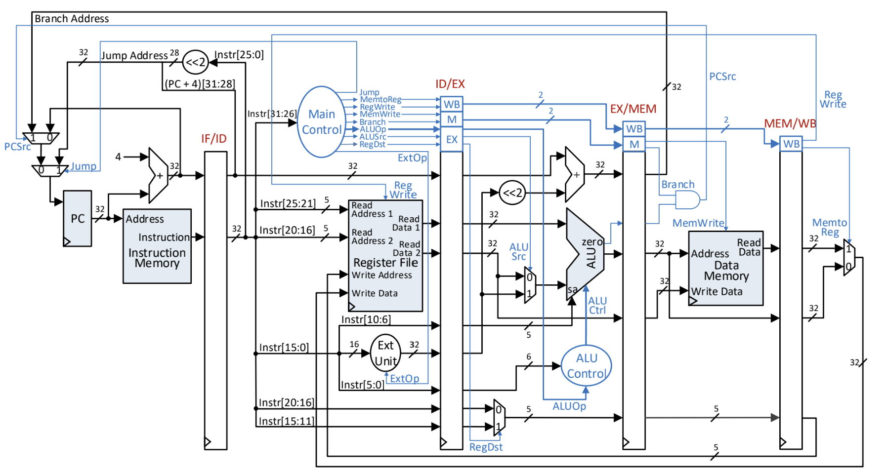

Cod Assembly utilizat
Codul implementat pentru acest proiect ilustrează o buclă care parcurge numerele de la 1 la 10 din memorie, testează paritatea fiecărui element și, dacă este par, îl adaugă la o sumă. La final, suma este stocată într-o locație fixă de memorie.
addi $2, $0, 10 (inițializează $2 cu 10)
add $1, $0, $0 (inițializează contor $1 cu 0)
add $3, $0, $0 (inițializează suma $3 cu 0)
NoOp
add $4, $0, $0 (inițializează indexul $4 cu 0)
beq $1, $2, 15 (dacă $1 == $2, sari la adresa 15)
NoOp
NoOp
lw $5, 0 ($4) (incarcă valoarea de la adresa $4)
andi $6, $5, 1 (testare paritate)
beq $6, $0, 7 (dacă este par, sari la add_sum)
NoOp
NoOp
NoOp
addi $1, $1, 1 (incrementare contor)
addi $4, $4, 4 (trece la următorul element)
j loop (reia bucla)
NoOp
add $3, $3, $5 (adaugă la sumă)
addi $1, $1, 1 (incrementare contor)
addi $4, $4, 4 (următorul element)
j loop (reia bucla)
NoOp
sw $3, 80 ($0) (salvează suma în memorie)

Hazarduri
Într-un procesor pipeline, apar frecvent conflicte numite hazarduri. În acest proiect, am identificat și tratat următoarele tipuri:
- Hazard de date
Apare când o instrucțiune depinde de rezultatul unei instrucțiuni anterioare aflată încă în execuție
- Hazard de control
Apare în cazul instrucțiunilor de salt (beq, j), unde următoarea instrucțiune nu poate fi determinată imediat.
- Hazard structural
Are loc când două instrucțiuni concurează pentru aceeași resursă hardware în același ciclu de ceas.
Metode de rezolvare:
Pentru a rezolva aceste hazarduri și a menține corectitudinea execuției:
- Inserarea de instrucțiuni No Operation a fost utilizată pentru a introduce bule în pipeline, oferind timp instrucțiunilor critice să își finalizeze execuția.
- Utilizarea unei muchii de ceas negative (falling edge) permite ca unele operații de scriere în registre sau de actualizare a valorilor să se întâmple în momente diferite ale ciclului de ceas, reducând interferențele între stadii.

Gestionarea hazardurilor în pipeline MIPS:
- IF - Stadiul în care se preia instrucțiunea din memorie. Nu se rezolvă direct hazarduri aici, dar hazardurile de control pot afecta ce instrucțiuni se aduc. Dacă există hazard de control (branch), pipeline-ul poate face stall sau poate utiliza branch prediction pentru a evita oprirea.
- ID - Aici se detectează hazardurile de date. Dacă o instrucțiune care citește un registru este imediat după o instrucțiune care scrie în același registru, e posibil să existe hazard.
- Unitatea de control poate introduce No Op pentru a permite completarea scrierii în pipeline.
- EX - Este locul unde se redirecționează datele rezultate din EX/MEM sau MEM/WB către EX pentru următoarea instrucțiune.
- UC - În această fază se decid și eventualele stall-uri necesare pentru hazarduri. Poate detecta și hazarduri structurale (resurse hardware insuficiente) și aplică măsuri de evitare.
- MEM - Accesează memoria pentru load/stor e.Pentru hazardurile de load-use (când o instrucțiune urmează imediat după un load care aduce datele din memorie), aici se pot aplica stall-uri deoarece datele nu sunt încă disponibile în EX.
- WB - Hazardurile se evită prin asigurarea că scrierea este completă înainte ca instrucțiunile următoare să acceseze datele.

Structura și componentele
Componentele principale ale procesorului:
- Test_env
Test Environment (test_env) reprezintă mediul principal de testare și integrare a arhitecturii MIPS simplificate. Această entitate conectează toate modulele componente, inclusiv: generatorul de impulsuri (MPG), unitatea de aducere a instrucțiunii (IFetch), decodificatorul de instrucțiuni și registrul de identificare (ID), etapa de execuție (EX), memoria (MEM), unitatea de control (UC) și afișajul cu 7 segmente (SSD). Modulul asigură, de asemenea, controlul și afișarea stării sistemului prin LED-uri, precum și interacțiunea cu utilizatorul prin butoane și switch-uri.
Această entitate este utilizată pentru a simula funcționarea completă a procesorului MIPS pe FPGA sau în simulări, permițând observarea funcționării fiecărei componente în parte și testarea instrucțiunilor implementate.
Funcționalitate:
- Se generează semnalul de activare EN prin componenta MPG, pornit de la BTN(0).
- Componenta IFetch aduce instrucțiunile pe baza semnalelor de control (Jump, Branch, PCSrc) și le livrează către etapa de decodificare.
- Instrucțiunea este stocată în registrul IF/ID pentru a fi utilizată în ciclul următor de ceas.
- ID decodează instrucțiunea și oferă datele citite din registri, extensia imediată, funcția și alți operanzi.
- UC generează semnalele de control în funcție de codul operației (opcode).
- REG_EX execută operațiile aritmetice sau logice, calculează adresele de ramificație și stabilește rezultatul ALU și semnalul Zero.
- MEM permite accesul la memoria de date, în funcție de semnalul MemWrite.
- Se implementează propagarea semnalelor și rezultatelor între etapele pipeline: IF/ID, ID/EX, EX/MEM, MEM/WB.
- SSD afișează un set de date pe display-ul cu 7 segmente.
- LED-urile semnalizează valorile curente ale semnalelor de control, utile pentru depanare.
- Mecanismul pipeline este implementat prin semnale intermediare pentru fiecare pereche de etape: Instr_IF_ID, RD1_ID_EX, ALURes_EX_MEM etc.
- Semnalul WD este ales din multiplexor între ieșirea ALU și datele din memorie (MemToReg).
- Adresa de salt (JumpAddress) este construită concatenând biții superiori din PC4 cu cei 26 biți ai adresei de salt, completată cu 00 (shift stânga 2 poziții).
- Condiția de ramificare (PCSrc) se generează printr-un AND logic între Branch și Zero.

- IFetch
Modulul se ocupă cu calcularea adresei următoarei instrucțiuni de executat, instrucțiunea respectivă fiind citită din memoria de tip ROM. Actualizează registrului PC (Program Counter) în funcție de semnalele de control (jump, PCSrc) și adresele de salt sau de ramură.
Funcționare:
- Resetare:
  - Dacă rst='1', atunci Q (PC) este resetat la 0.
- Actualizare PC:
  - La frontul pozitiv al ceasului (clk), dacă en='1', atunci Q primește valoarea D.
- Calcularea următoarei adrese:
  - Se calculează sum = Q + 4, adresa următoarei instrucțiuni în execuție secvențială.
  - Se selectează între sum și branchAddr în funcție de PCSrc. Rezultatul este O.
  - Se selectează între O și JAddr în funcție de jump. Rezultatul este D, care va deveni noul PC (Q) dacă en='1'.
- Citirea instrucțiunii:
  - Instrucțiunea se extrage din ROM la adresa Q(6 downto 2) — deci se folosesc 5 biți din PC, adică 32 de instrucțiuni posibile (adresare pe 4 bytes).
- Valori de ieșire:
  - instr devine instrucțiunea citită din ROM.
  - PC devine sum, adresa instrucțiunii următoare (pentru depanare sau afișare)

- UC (Unitate de Control)
Unitatea de control generează semnalele necesare pentru restul procesorului în funcție de tipul instrucțiunii, determinată de cei 6 biți superiori ai acesteia (opcode-ul din câmpul Inst[31:26]).
Funcționare:
Valori implicite (reset): La începutul fiecărui caz, semnalele de control sunt setate pe 0 pentru a evita efecte reziduale între cazuri.
Instrucțiuni suportate: addi, lw, sw, beq, bgtz, bne, andi, j.

- ID (Instruction Decode)
Modulul ID reprezintă stadiul de decodificare a instrucțiunii (ID) din cadrul arhitecturii de procesor pipeline de tip MIPS. Acesta are ca rol principal extragerea operandului/imediatului și pregătirea semnalelor necesare pentru stadiile următoare ale pipeline-ului.
Comportament:
- Citirea registrelor sursă (RF – Register File) extragerea din instrucțiune a celor doi operanzi: RA1 ← Instr(25 downto 21) (registrul sursă 1) și RA2 ← Instr(20 downto 16) (registrul sursă 2). Aceștia sunt folosiți pentru a accesa conținutul din registrele RF și a le scoate pe ieșiri (RD1, RD2).
- Scrierea în regis tru.Dacă semnalele EN și RegWrite sunt active, atunci în falling_edge(CLK), valoarea WD este scrisă în registrul specificat de adresa WA. Acest mecanism este important pentru a rezolva hazardurile de scriere, asigurând sincronizarea între etapele pipeline-ului.
- Extinderea imediatului (Ext_Imm) se realizează prin extinderea pe 32 biți a celor 16 biți din partea joasă a instrucțiunii: extindere semn și extindere zero.
- Extragerea altor câmpuri ale instrucțiunii, func pentru identificarea funcției R-type; sa pentru shift; rt și rd destinate pentru fazele ulterioare de control și execuție.

- EX (Execution Unit)
Modulul REG_EX reprezintă etapa de execuție a instrucțiunilor în cadrul unui procesor MIPS simplificat. Primește datele decodificate din etapa precedentă (REG_ID) și efectuează operațiile aritmetice/logice necesare cu ajutorul unei ALU (Arithmetic Logic Unit), determinând rezultatul execuției și adresa de ramificare, dacă este cazul. Acest modul generează și semnalul Zero pentru detecția egalității, folosit în instrucțiunile de tip branch.
Funcționalitate:
- Selecția operandului B, se alege între RD2 (valoare din registru) și Ext_Imm (imediat extins) în funcție de semnalul ALUSrc.
- Pe baza semnalului AluOp de la UC și a câmpului func, se generează semnalul de control al ALU(ALUCtrl) care determină operația efectuată (ex: add, sub, and, or, sll).
- Execuția operației ALU se realizează prin efectuarea operației corespunzătoare între A (RD1) și B (RD2 sau Ext_Imm), sau se realizează o deplasare (shift) dacă este cazul.
- Calculul adresei de branch se realizează prin adunarea valorii PC4 cu Ext_Imm deplasat la stânga cu 2 poziții (Ext_Imm << 2), conform specificației MIPS.
- Generarea semnalului Zero este setat pe 1 dacă rezultatul ALU este zero, util pentru instrucțiuni condiționale de tip beq, bne.
- Selecția registrului destinație (rWA) se face în funcție de semnalul RegDst, se selectează dacă rezultatul va fi scris în registrul rd (pentru instrucțiuni R) sau în rt (pentru I-type).

- MEM (Memory Access)
Modulul MEM reprezintă etapa de acces la memorie într-un procesor. În această etapă, procesorul efectuează operații de citire (lw) sau scriere (sw) în memoria de date și transmite mai departe rezultatele către etapa de write-back.
Comportament:
- Selectarea adresei de memorie, addr este derivat din ALURes_in, extrăgând 6 biți din rezultat pentru a obține un index între 0 și 63. Aceasta corespunde unei adrese de cuvânt, deoarece se ignoră cei mai puțin semnificativi 2 biți.
- Memoria de date (mem)vEste un vector de 64 de cuvinte (fiecare de 32 biți), reprezentând o memorie de date internă. Inițializată parțial cu valori numerice X"00000001" până la X"00000011" (adică 1 la 17 zecimal), restul inițializat cu 0.
- Scrierea în memorie (sw) se face sincron la frontul crescător al ceasului. Are loc doar dacă ambele semnale EN și MW sunt active. Adresa este obținută din addr, iar valoarea din RD2 este stocată la acea poziție în memorie.
- Citirea din memorie (lw) este asincronă, deoarece nu se face în interiorul unui process. Se realizează tot timpul, iar valoarea de la mem(addr) este transmisă pe ieșirea MD.
- Transmiterea valorii ALURes_out este direct conectat la ALURes_in, propagând rezultatul către etapa următoare, unde va fi utilizat pentru a scrie în registrul destinație (în cazul în care instrucțiunea nu este lw).

- SSD (Seven Segment Display)
Modulul SSD primește un vector de 32 biți (8 cifre hexazecimale – 4 biți fiecare) și le afișează secvențial pe un display cu 8 cifre și 7 segmente, comandând atât anodul (an), cât și catodul (cat) pentru fiecare cifră.

- MPG
Când utilizatorul apasă butonul btn, modulul va produce un singur impuls de activare (enable) pentru fiecare apăsare, indiferent de durata apăsării.

Concluzii
Proiectul realizat a demonstrat integrarea principalelor componente ale unui procesor MIPS pipeline, cu stadii bine definite, utilizând limbajul VHDL, care permite execuția simultană a mai multor instrucțiuni, sporind astfel performanța față de un procesor secvențial. Implementarea pipeline-ului a inclus gestionarea corectă a hazardurilor de date și de control, prin utilizarea mecanismelor de NoOp și falling_edge, ceea ce asigură execuția corectă și eficientă a instrucțiunilor.
Proiectul a fost validat pe un exemplu concret de cod assembly, demonstrând capacitatea pipeline-ului de a procesa corect și rapid secvențe de instrucțiuni reale.
Unitatea de control și arhitectura pipeline au fost implementate pentru a permite sincronizarea precisă a fluxului de date și instrucțiuni, asigurând o execuție ordonată și fără erori.

Testarea a fost realizată atât în simulatorul Vivado, cât și pe placa Nexys A7. În simulator s-au verificat funcționalitățile principale și semnalele de control. Pe placă, afișajul SSD și LED-urile au permis observarea în timp real a valorilor și semnalelor, confirmând funcționarea corectă a sistemului.
În concluzie, proiectul oferă o bază solidă pentru înțelegerea funcționării unui procesor simplificat și pentru extinderea ulterioară cu noi instrucțiuni sau funcționalități.

